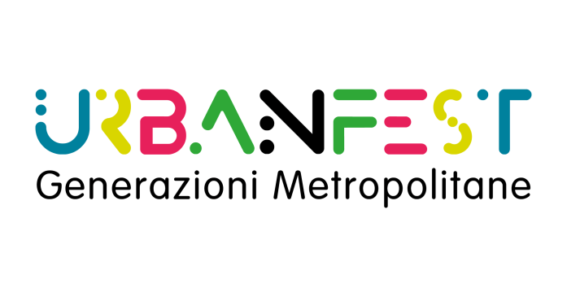
MODULO DI ISCRIZIONE
laboratorio LEGAMI e progetto arte partecipata IMPRESSIONS
CAGLIARI URBANFEST 2023
FESTIVAL DI ARTE URBANA E ARTI VISIVE

Il modulo compilato e firmato in ogni apposito spazio deve essere inviato a associazioneculturale.asteras@gmail.com

Il/La sottoscritto/a Nome ____________________Cognome ______________________________
Luogo e data di nascita _________________________ Prov. (__) , il ______/____/_____________
Residente in (via/piazza) _______________________ a (città)_____________________ Prov. (__),
Telefono ________________________ Indirizzo e-mail ___________________________________
in qualità di (studente, professionista, etc.) _____________________________________________

Chiede di poter partecipare al (sbarrare una o più caselle per richiedere l’iscrizione):
□ laboratorio “Legami” a cura dell’artista Rosaria Straffalaci previsto nei giorni 13-14-15 ottobre, ore 17.30-19.30
nei locali della Confraternita di Misericordia in via Schiavazzi n. 8
□ partecipazione al murale “Legami” in via Schiavazzi sotto la supervisione e la guida dell’artista, 30 ottobre-11 novembre
□ progetto di arte partecipata “Impressions” a cura dell’artista Roberta Congiu, quartiere Sant’Elia, area Parco degli Anelli, 3-4 novembre, ore 17.30-19.30

Per i partecipanti minorenni
Il/La partecipante minorenne potrà svolgere l’attività del laboratorio solo se accompagnato da un genitore o tutore e dovrà presentare suddetta iscrizione completa della liberatoria sottostante.

Il/La sottoscritto/a Nome ______________________________ Cognome ____________________
Luogo e data di nascita _________________________ Prov. (__) , il ______/____/______________
Residente in (via/piazza) _______________________ a (città)_____________________ Prov. (__),
in qualità di esercente la potestà di genitore o tutore del minore
Nome ______________________________Cognome ____________________________________
ai sensi delle vigenti disposizioni
Autorizza
Il/la proprio/a figlio/a a partecipare, sotto la propria supervisione, alle attività sopra selezionate che si terranno nell’ambito di Cagliari Urbanfest 2023.

DATA________________________________ FIRMA_________________________________________
FIRMA DEL GENITORE___________________________________

Privacy
□ Acconsento al trattamento dei dati personali qui contenuti per le finalità suindicate ai sensi e per gli effetti del Decreto legislativo n. 196/2003 e del Regolamento UE 2016/679 (GDPR).
□ Con la presente autorizzo l’Associazione Culturale Asteras organizzatrice di Cagliari Urbanfest – a titolo gratuito e senza limiti di tempo – all’utilizzo della mia immagine/ dell’immagine di mio/a figlio/a, che sia stata ripresa nel corso della partecipazione al laboratorio e/o alla realizzazione del murale e/o al progetto di arte partecipata, al fine di promuovere l’evento attraverso la stampa, la televisione, internet e qualsiasi altro mezzo di diffusione e sotto qualsiasi forma.

DATA________________________________ FIRMA_________________________________________
FIRMA DEL GENITORE___________________________________
DICHIARAZIONE ESONERO RESPONSABILITA’ ORGANIZZATORI

Io sottoscritto/a Nome _____________________________Cognome ______________________________
Dichiaro
- di assumermi ogni responsabilità riguardo la mia persona, per danni personali e/o procurati ad altri (e/o a cose) in occasione della partecipazione all’attività sopraindicata;
- di sollevare, per mio conto nonché per i miei eredi e/o aventi causa, gli organizzatori delle attività di Cagliari Urbanfest, nonché i loro eredi e/o aventi causa, da ogni responsabilità per lesioni, morte e/o qualsivoglia danno (anche causato da terzi), dovesse derivare alla mia persona e/o ai miei effetti personali e/o alle mie attrezzature, in occasione ed a seguito della mia partecipazione all’attività sopra detta ivi comprese eventuali spese legali sopportate per pretesi danni, perdite o lesioni causati a terzi in conseguenza della mia condotta e/o in occasione della mia partecipazione al suddetto evento;
- mi impegno a non promuovere alcuna azione giudiziaria o muovere denunzia, istanza, querela, richiesta contro le Parti Liberate, e a non assistere o partecipare nello svolgimento di qualsivoglia richiesta di indennizzo anche monetario che possa essere intentato da ognuno, sulla base di smarrimento, danneggiamento o infortunio a mio carico e/o a carico di terzi, in relazione alla mia partecipazione o alla mia presenza all’evento, e rinuncio a qualsiasi diritto io possa avere a fare ciò; ciò significa che io non converrò in giudizio le Parti Liberate come responsabili per qualsiasi tipo di smarrimento, danneggiamento o infortunio che possa avere relazione con le suddette attività;
- di essere a conoscenza di non poter eliminare, cancellare o revocare la presente lettera liberatoria e di rinuncia per qualsiasi motivo;
- di avere attentamente letto e valutato il contenuto del presente documento, di approvarne specificamente tutti i punti elencati e di avere compreso chiaramente il significato di ogni singolo punto prima di sottoscriverlo.
DATA________________________________ FIRMA_________________________________________

Ai sensi e per gli effetti degli artt. 1341 e 1342 del Codice Civile, dichiaro di approvare specificamente i suddetti punti della presente scrittura.

DATA________________________________ FIRMA_________________________________________

